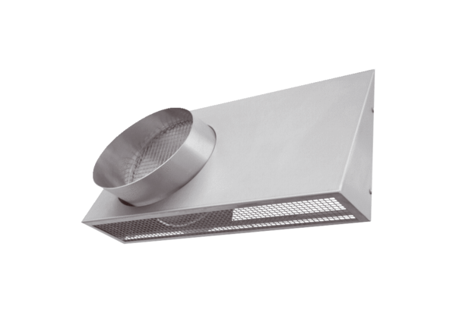Uniwersalne króćce ścienne KWH 12 ROpakowanie jednostkowe: 1 sztukaAsortyment: K
Numer artykułu: 0152.0058Producent: MAICO

